Предмет: Објашњење – јавна набавка број 13/18, чији је предмет набавка радова на изградњи граничног прелаза Гостун

Захтев за појашњење :

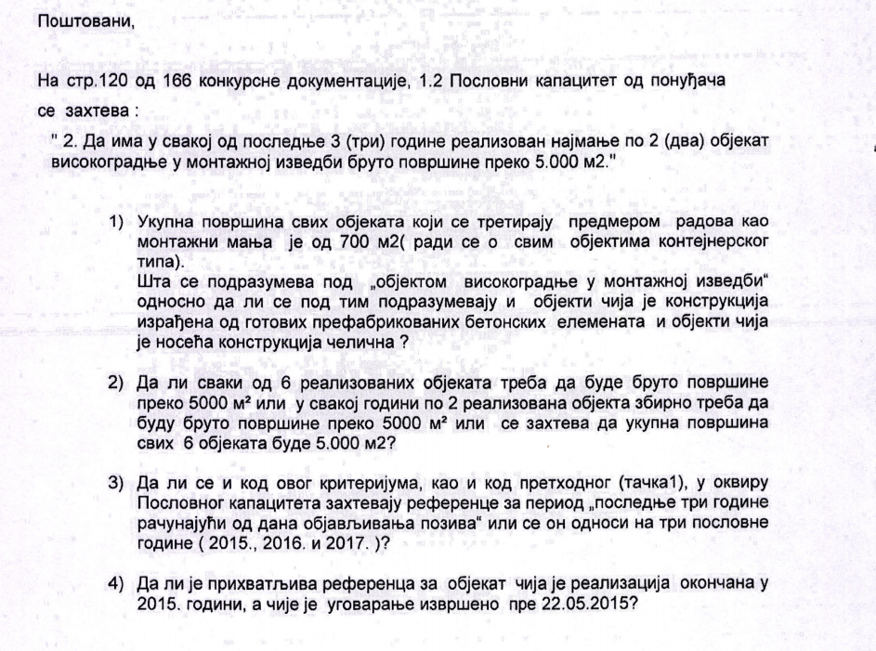

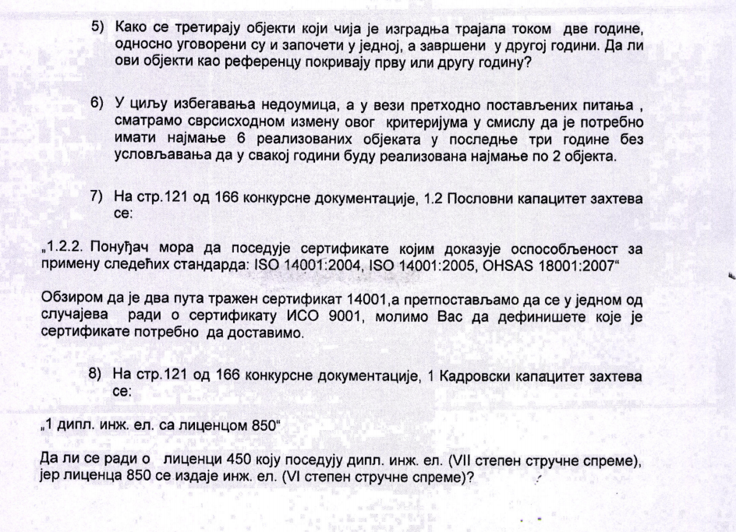

Одговор:
- Објекти високоградње у монтажној изведби се подразумевају и објекти чија је конструкција изграђена од готових префабрикованих бетонских елемената и објекти чија је носећа конструкција челична.
- У свакој години по 2 реализована објекта треба збирно да буду преко 5000 м^{2.}
- Захтевају се референце за период последње три године рачунајући од дана објављивања позива.
- Jесте прихватљива референца чија је реализација окончана у 2015. години.
- Ови објекти покривају само једну годину тј. годину када је уговор закључен.
- Наручилац остаје при наводима из конкурсне документације.
- У питању је техничка грешка. Потребно је да понуђач поседује следеће сертификате:
- ISO 9001:2004 или одговарајући
- ISO 14001:2005 или одговарајући
- OHSAS 18001:2007 или одговарајући.
- Појашњењем које је објављено 14.06.2018. године, одговорено је на питање о лиценци 850.

